茅台学院招生就业处文件
茅院招就通〔2022〕9号

关于做好2023届毕业生求职创业补贴
发放工作的通知
各系：
现接到《省人力资源社会保障厅等六部门关于做好2023届毕业生求职创业补贴发放工作的通知》（黔人社通〔2022〕132号，以下简称《通知》），为做好2023届毕业生求职创业补贴发放工作，现通知如下：
一、补贴对象
（一）贵州籍。省内普通高等院校、中等职业学校、技工院校在毕业年度有就业创业意愿并积极求职创业的以下7类毕业生：
1.在校期间申请并获得了国家助学贷款的毕业生；
2.脱贫家庭毕业生（原建档立卡家庭毕业生）；
3.父母双方(单方)持《残疾人证》或本人持《残疾人证》的毕业生；
4.城镇零就业家庭毕业生；
5.享受最低生活保障家庭毕业生；
6.享受特困人员救助供养待遇的毕业生；
7.孤儿（或事实无人抚养儿童）毕业生。
（二）外省籍。省内普通高等院校、中等职业学校、技工院校在毕业年度有就业创业意愿并积极求职创业的以下2类毕业生：
1.在校期间申请并获得了国家助学贷款的毕业生；
2.享受最低生活保障家庭毕业生。
二、发放原则、标准和列支渠道
（一）发放原则。坚持诚实守信、自愿申请、公开公正、属地管理、专款专用的原则。
（二）发放标准。按1500元/人的标准一次性发放，主要用于补助毕业生求职创业过程中相关费用。
（三）列支渠道。开展求职创业补贴工作的院校，按照属地管理原则向所在地市（州）、县（区）人力资源社会保障部门申报补贴。所需资金通过下达各地的就业补助资金统筹保障。
三、申领发放程序
（一）毕业生个人申请（10月21日前）。
符合条件的毕业生于10月21日前填写《贵州省毕业生求职创业补贴申请表（2023届）》（附件1）（注：开户行为xx银行xx支行，毕业生求职创业补贴通过社会保障卡银行账户进行发放，请毕业生提前到银行办理社保卡），并按照《贵州省毕业生求职创业补贴申请材料清单》（附件2）提供其他有关佐证材料，进行求职创业补贴申报。毕业生只可按一种身份申领求职创业补贴，如符合多个困难类型的，选择其中一类进行申报，已享受过求职创业补贴的不得重复享受。
- 院校初审及公示
院校组织对毕业生申报材料进行初审,并对符合条件的人员名单在校园内进行3个工作日的公示。根据个人信息保护有关要求，规范公开内容，对涉及毕业生个人隐私敏感信息，原则上不予公开。公示无误后将按照文件要求统一报送仁怀市人力资源和社会保障局复核。
请各系部严格按照时间节点推动毕业生求职创业补贴发放工作，积极组织符合条件的毕业生申报，并说明后续抽查回访工作，不得虚报、谎报、瞒报，一经发现将取消毕业生申报资格并追回相关资金按规定严肃处理。
（三）人力资源社会保障部门复核
院校初审后报仁怀市人力资源社会保障部门再次复核，人力资源社会保障部门将最终核准的人数及资金需求计划报所在地财政部门进行核拨。
（四）拨付资金
此次资金拨付根据以社保卡为载体的“一卡通”服务管理模式要求进行，毕业生求职创业补贴通过社会保障卡进行发放。

四、相关要求
10月21日下午五点前各系部以系部为单位填写附件3申请明细表认真核对学生信息并留底后统一将纸质版材料（附件1、附件3纸质版需加盖系部公章）报送行政楼招生就业处117办公室金老师，电子版以系部为单位发送至邮箱：729600629@qq.com（以学生姓名+学号为文件夹整理）。

附件：1.贵州省毕业生求职创业补贴申请表(2022届)
2.贵州省毕业生求职创业补贴申请材料清单
3.xx系毕业生求职创业补贴申请明细表

招生就业处
2022年10月10日

附件1
贵州省毕业生求职创业补贴申请表
（2023届）
申请表序号:
学校（院系）： 专业： 学号：
学 生 基 本 情 况 | 姓名 |  | 性别 |  | 民族 |  | —寸  免冠照片
 | 学历 |  |  | 生源地
 | 身份证号码 |  |  | 联系电话1
 | 电子邮箱 |  |  | 联系电话2
 | 家庭地址
 | 个人银行账户 |  |  |  | 开户行
 | 毕业生困难类型  （只勾选一类） | 贵州籍：□①国家助学贷款（贷款合同号： ）  □②脱贫家庭（原建档立卡） □③父母双方（单方）或本人残疾  □④城镇零就业家庭 □⑤城乡居民最低生活保障  □⑥享受特困救助 □⑦孤儿  外省籍：□⑧国家助学贷款（贷款合同号： ）  □⑨城乡居民最低生活保障  □⑨城乡居民最低生活保障
本人承诺申报情况属实，如有虚假，由本人承担相应责任。
申请人（签字）： 年 月 日
所在学校意见
该生填报情况属实，经公示无异议，同意上报。
盖章
年 月 口
备注：1.申请表序号由学校统一填写且与附件4申请表序号一致。
2.银行账户（卡号）必须以毕业生本人姓名开户，请仔细核对填写正确的个人账户信息。为方便资金拨付，请毕业生提供学校要求统一开户行的银行账户，或四大行（工、农、中、建）银行账户。
3.为避免特殊情况联系不上毕业生，请在联系电话2填写（父、母）监护人或亲属、朋友电话。

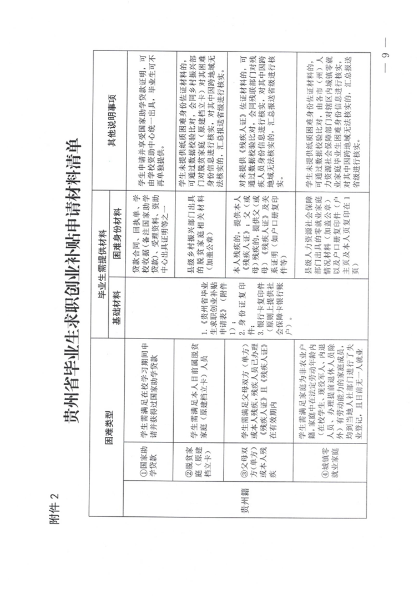
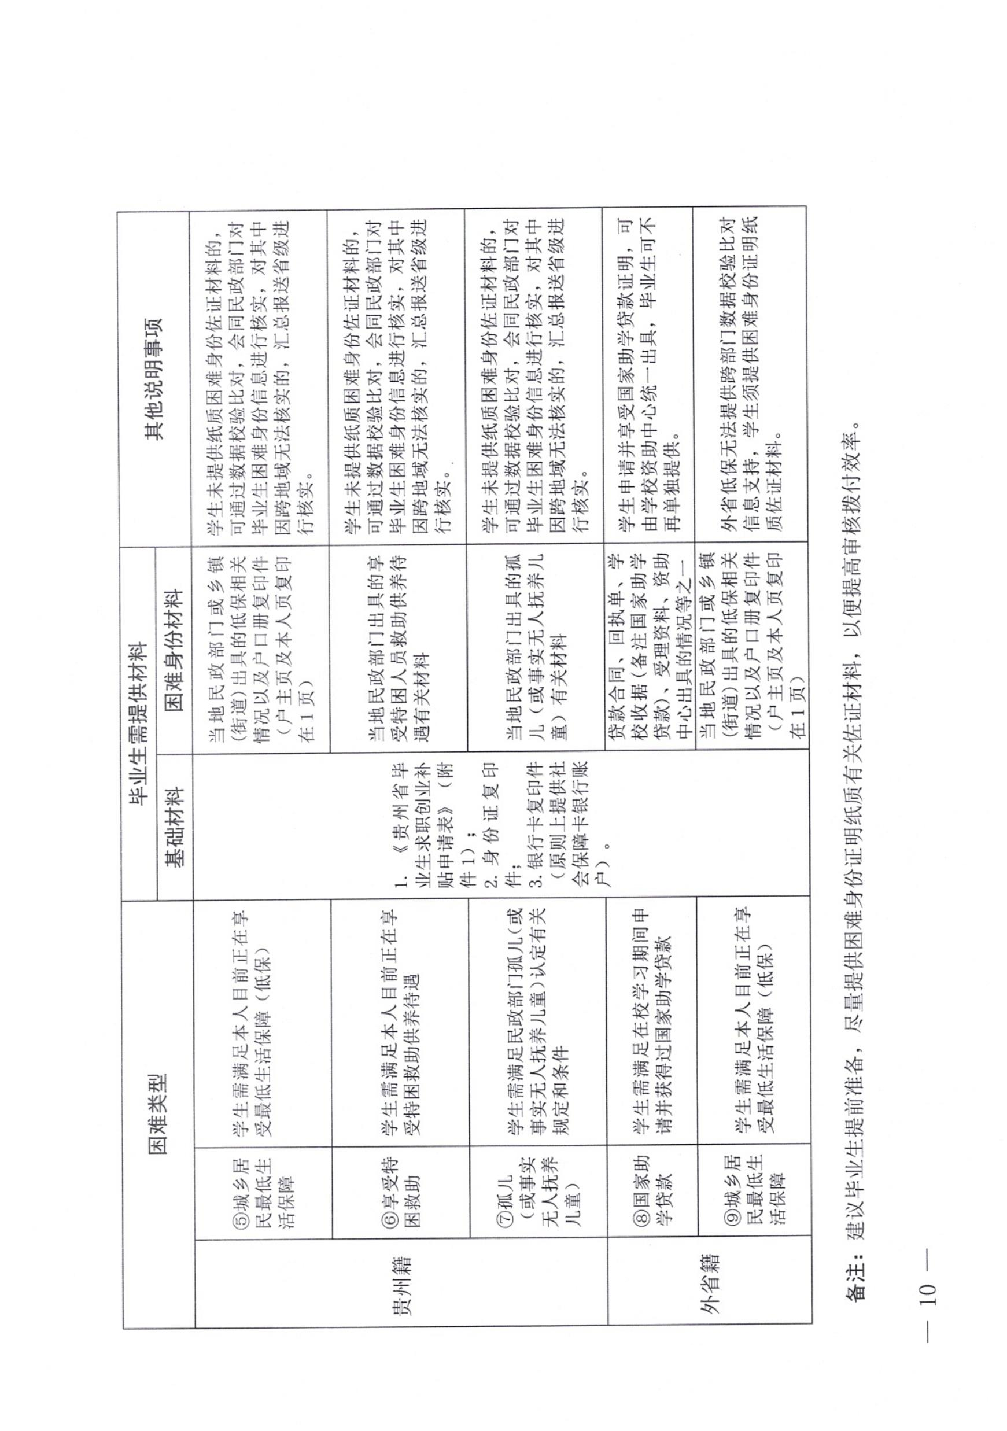

附件3

茅台学院 系毕业生求职创业补贴申请明细表
（2023届）
填报系部（盖章）： 填报人： 联系电话： 填报日期： 年 月 日
系部名称 | 申请 表序 号 | 姓  名 | 性别 | 身份证号 码 | 家庭 住址 | 联系 电话 | 学历 | 专业 | 困难 类型 | 银行 卡号 | 贷款合同号（属国家助学贷款填写） | 残疾人信息  （属父母双方（单方）或本 人残疾类填写） |  |  | 备注
 |  |  |  |  |  |  |  |  |  |  |  | 残疾人姓名 | 身份 证号 码 | 与毕 业生 关系
备注：1.附件1、附件3申请表序号一致。2.毕业生困难类型：①国家助学贷款；②脱贫家庭（原建档立卡）；③父母双方（单方）或本人残疾；④城镇零就业家庭；⑤城乡居民最低生活保障家庭；⑥享受特困人员救助供养待遇；⑦孤儿；⑧外省籍国家助 学贷款；⑨外省籍城乡居民最低生活保障。

